绝密★启封并使用完毕前
2018年桂林市初中学业水平考试试卷
化学
注意事项：
1.本试卷分第Ⅰ卷(选择题)和第Ⅱ卷(非选择题)两部分。
2.答题前，考生务必将自己的姓名、准考证号填写在本试题相应的位置。
3.全部答案在答题卡上完成，答在本试题上无效。
4. 考试结束后，将本试题和答题卡一并交回。
可能用到的相对原子质量：H 1 N 14 O 16 Mg 24 S 32 Cl 35.5 K 39 Zn 65
一、选择题（共20题，每题2分，共40分）
1. “拥有天蓝，绿地，水净的美好家园，是每个中国人的梦想”，夏磊做法违背该理念的是（ ）
A.多植树造林 | B.开发绿色能源 | C.焚烧废旧塑料 | D.减少煤的燃烧
2. 下列仪器可用于吸取和滴加少量液体的是（ ）
A.烧杯 | B.试管 | C.集气瓶 | D.胶头滴管
3. 下列过程中一定发生化学变化的是（ ）
A.纸张燃烧 | B.冰块融化 | C.汽油挥发 | D.瓷碗破碎
4. 下列操作错误的是（ ）
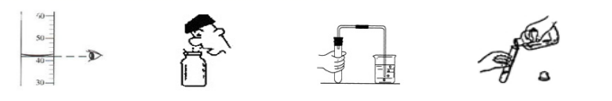
A.读取液体体积 | B.闻气体气味 | C.检查装置气密性 | D.倾倒液体
5. 下列物质属与空气污染物的是（ ）
A.氧气 | B.氯气 | C.稀有气体 | D.可吸入颗粒物
6. 下列不属于化石燃料的是（ ）
A.煤 | B.石油 | C.氢气 | D.天然气
7. 下列元素符号正确的是（ ）
A.金aU | B.锰Mn | C.氦he | D.银AG
8. 下列属于混合物的是（ ）
A.铜 | B.氮气 | C.海水 | D.氯化钠
9. 地壳中含量最多的元素是（ ）
A.氧 | B.硅 | C.钙 | D.铁
10. 下列金属活动性最强的是（ ）
A.锌 | B.铜 | C.钾 | D.金
11. 氢氧化钠的俗名是（ ）
A.烧碱 | B.苏打 | C.小苏打 | D.熟石灰
12. 下列物质在空气中燃烧，发出耀眼白光的是（ ）
A.碳 | B.镁条 | C.氢气 | D.蜡烛
13. 下列用品所使用的主要材料，属于有机合成材料的是（ ）
A.竹筷 | B.石凳 | C.木桌 | D.塑料袋
14. 下列不属于二氧化碳用途的是（ ）
A.灭火 | B.制汽水 | C.人工降雨 | D.填充探空气球
15. 一些水果的pH如下，其中酸性最强的是（ ）
A.杨梅pH=2.5 | B.苹果pH=4.1 | C.菠萝pH=5.1 | D. 柿子pH=8.5
16. 向原煤中加入适量生石灰制成“环保煤”，可减少二氧化硫的排放，生石灰吸收二氧化硫的化学方程式为：2CaO + mSO₂ + O₂ = mCaSO₄，则m的值是（ ）
A.1 | B.2 | C.3 | D.4
17. 下列属于置换反应的是（ ）
A. 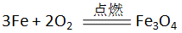 | B. 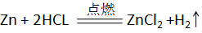
C. 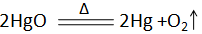 | D.
18. 下列操作，现象和结论都正确的是（ ）
序号 | 操作 | 现象 | 结论
A | 向某固体滴加稀盐酸 | 有气泡产生 | 该固体是碳酸盐
B | 在空气中加热出去谈分钟的杂志铜粉 | 粉末完全变黑 | 碳粉中杂质已除尽
C | 向某固体滴加氢氧化钾溶液，微热，将湿润的红色石蕊试纸接近试管口 | 试纸变蓝 | 该固体含铵根离子
D | 向无色溶液中滴加氯化钡溶液 | 有白色沉淀产生 | 该溶液中含有硫酸根离子或银离子
19. 某化学反应的微观示意图如下，下列说法正确的是（ ）
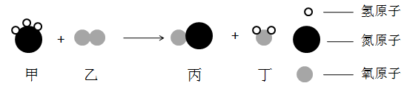
- 反应前后分子总数不变
- 甲分子中氮、氢原子个数比为3:1
- 甲，乙量物质反应的质量比为17:40
- 但元素的化合价在反应前后没有变化
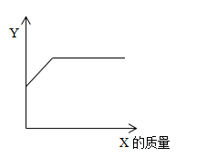
20. 烧杯内原有某物质，香气中加入物质X，X的质量与变量Y的关系如右下图，下列一定能正确反应X、Y对应关系的是（ ）
选项 | 烧杯内原有物质 | X | Y
A | NaCl溶液 | NaCl固体 | NaCl溶液的溶质质量分数
B | 水 | NH₄NO₃固体 | 溶液的温度
C | 硫酸锌溶液 | 镁粉 | 溶液中溶质的质量
D | 稀硫酸 | 氧化镁 | 溶液中氧元素的质量
二、填空题（共5题，共23分）
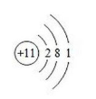
21. （4分）用化学用语填空
⑴氯气 ⑵镁离子 ⑶二氧化氮 ⑷3个硫原子
22. （5分）物质有微粒构成，请用微观知识回答下列问题。
⑴金属钠由钠原子构成，钠原子结构示意图如右图所示，钠原子核内质子数是 ，钠原子易 （填“失去”或“得到”）
⑵用微粒的下列特性填空（填数字序号）：①分子之间有间隔、②分子是不断运动的、③原子的排列方式不同。
A. 八月桂花飘香是因为 。
B.金刚石和石墨物理性质有很大差异的原因是 。
C. 10ml水与10ml酒精混合后体积小于20ml，可以说明 。
23. （4分）化学与人体健康密切相关，请回答下列问题。
⑴常喝牛奶有助于补充人体必需的钙。这里的“钙”是指 （填“原子”或“元素”）
⑵人体缺少某些元素，容易引发疾病，缺少 （填名称）元素会引起甲状腺肿大（俗称大脖子病），人体缺 （填名称）元素易患贫血病。
⑶“人是铁，饭是钢，一顿不吃饿得慌”，米饭中含有的营养素是 。
24. （6分）水是生命之源，人类的日常生活和工农业生产都离不开水。
⑴下列物质中加入水能形成溶液的是 （填字母序号）。
- 食盐 | - 面粉 | - 植物油
⑵向某水样中加入肥皂水，搅拌，若观察到 的现象，则水样为软水。
⑶如果工业废水中含有酸性物质，应该用 性物质处理后再排放。
⑷下列做法会造成水污染的是 （填字母序号）。
- 生活污水处理后再排放 | - 合理使用农药和化肥
- 任意排放工业污水
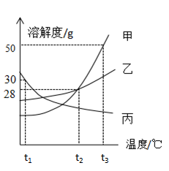
-⑸市售“自热米饭”的自热原理是：让饭盒夹层中的水与生石灰接触，反映并放出大量的热。该反应的化学方程式是 。
25. （4分）右图是甲、乙、丙三种固体物质的溶解度曲线。请回答下列问题。
⑴随温度升高，溶解度减小的物质是 。
⑵甲和乙的溶解度相同时，温度是 。
⑶分别将甲、乙、丙三种物质的饱和溶液从t₂℃降到t₂℃，降温后甲、乙、丙三种溶液的溶质质量分数由大到小的顺序是 。
⑷将150g甲的饱和溶液从t₃℃降到t₂℃后，向其中加入50g水，此时所得溶液的溶质质量分数是 （计算结果精确到0.1%）。
三、简答题（共2小题，共14分）
26、（6分）铝是地壳中含量最多的金属元素，铝的化合物种类繁多，氧化铝的熔点（2050℃）高于铝的熔点（660℃）。硬铝（含铝、铜、镁、硅）是用途广发的铝合金。结合课本知识回答下列问题。
（1）硬铝比铝的硬度_______（填“大”或“小”），硬铝含有的非金属元素是_______。
（2）氧化铝可用于制造耐火砖等高温材料，这是因为__________________________________________。
（3）从活泼金属的化合物中提炼单质比较困难。人类3000做年前就使用铜，1500多年前就使用铁。推测人类使用铝比铁的年代_______（填“早”或“晚”）。
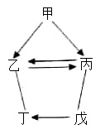
（4）药物“胃舒平”（主要成分是氢氧化铝）可治疗胃酸过多，反应的化学方程式是____________________________。
27、（8分）甲、乙、丙、丁、戊是初中化学常见的物质，分别由C、H、O中的一种或几种元素组成。这些物质之间的转化关系如右下图所示（“→”表示某一物质转化为另一物质，“—”表示连接两物质之间能反应，部分反应物、生成物及反应条件已略去）。
（1）若丁能使带火星木条复燃，则反应丙→乙的基本反应类型是______________；反应丙—戊的化学方程式是___________________________________。
（2）若丁能使澄清石灰水变浑浊，则甲是_______（填化学式）；若戊由三种元素组成，则反应戊→丁的化学方程式是__________________________________________。若戊由两种元素组成，则戊可能是_______（填化学式）。
四、实验探究题（共2小题，共17分）
28、（6分）根据下列实验装置，回答问题：
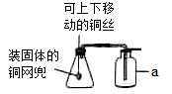 | 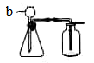 | 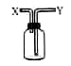 | 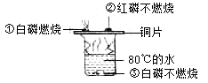
A | B | C | D
（1）写出仪器a、b的名称：a_______、b_______。
（2）装置A、B均可用于实验室制取二氧化碳，能使反应随时发生或停止的装置是_______。若装置C的瓶内充满空气，正放在桌面收集O₂，则气体应从_______（填“X”或“Y”）端口进入。
（3）如装置D所示，由的现象①、②说明可燃物燃烧需满足的条件是_____________________；烧杯中热水所起的作用是____________________________。
29、（11分）实验课上，同学们发现一瓶久置空气中的氧化钠固体的瓶口有白色粉末。在老师指导下，同学们对该白色粉末的成分进行了讨论。
【猜想与假设】 | 猜想I： | 白色粉末是碳酸钠
 | 猜想II： | 白色粉末是氢氧化钠
 | 猜想III： | 白色粉末是_____________________
【查阅资料】CaCl₂溶液，Ca(NO₃)₂溶液呈中性。
【实验探究】取白色粉末溶于水形成溶液A，设计如下实验：
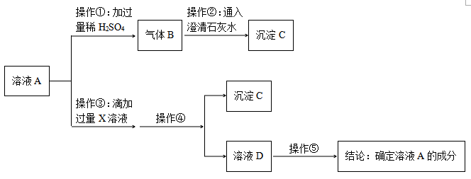
（1）由上述实验可知，猜想_______肯定不成立。
（2）若操作①滴加过量稀盐酸有气体B产生，而滴加少量稀硫酸可能没有气体B产生。其可能的原因是：
____________________________________________________________________（用化学方程式回答）。
（3）适合操作③的X溶液是_______（填字母序号）。
A. CaCl₂溶液 | B. Ca(OH)₂溶液 | C. Ba(OH)₂溶液 | D. Ca(NO₃)₂溶液
（4）操作④需要用到的玻璃仪器是______________。
（5）请写出操作⑤的两种方案并得出结论。
方案一：______________________________________________________________________。
方案二：______________________________________________________________________。
五、计算题（共6分）
30、将氯酸钾和二氧化锰的固体混合物20g加入试管中，加热。待完全反应后，将试管冷却、称量。试管内固体物质为15.2g。计算：
（1）反应生成的氧气质量为_______g。
（2）列式计算原固体混合物中氯酸钾的质量。

